首先，模型回归的系数是很显著的。
下表中从上到下分别是emp回归中$BigMA_{j}×Post_{t}$、$β_{2}BigMA_{j}×Post_{t}×w_{0j}$的系数。Wage回归中$BigMA_{j}×Post_{t}$的系数。
η=3.74 θ=4.95 α=0.4
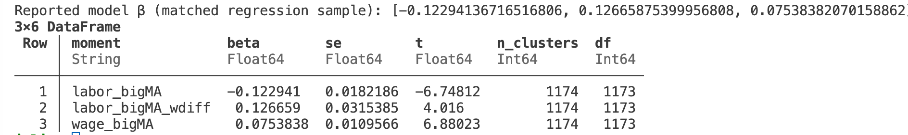

散点结果无法很明显看出【高工资处理组雇员增加】的facts：
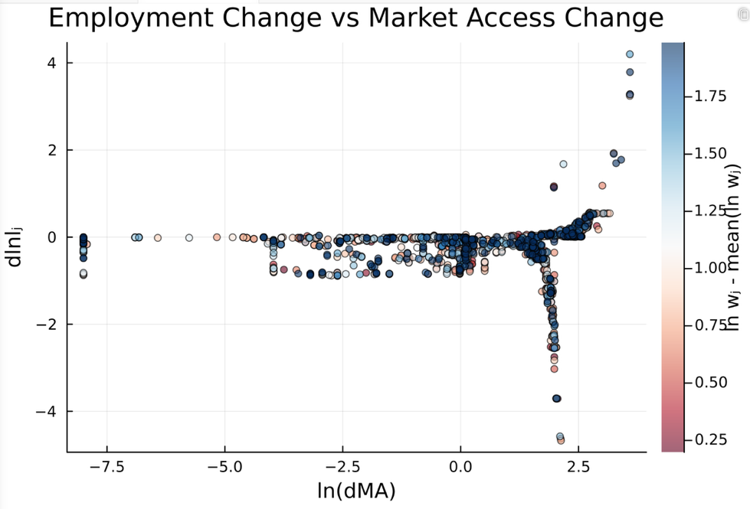
样本回归方程：
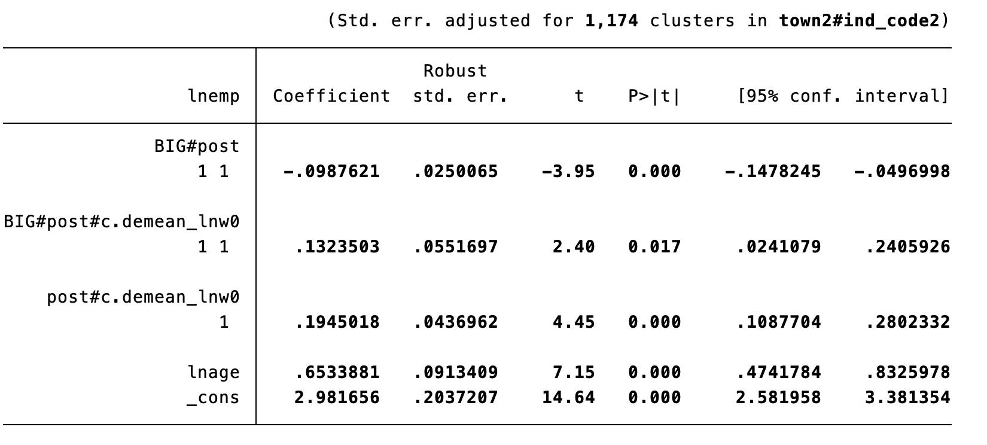
在两期DID中，上述回归相当于：
$$\ln{l_{jt}}=β_{1}BigMA_{j}×Post_{t}+β_{2}BigMA_{j}×Post_{t}×w_{0j}+X_{jt}^{'}Γ+α_{j}+λ_{t}+ε_{jt}.$$
$$w_{0j}×Post_{t}$$
$$Δln{l_{j}}=γ⋅w_{0j}+β_{1}⋅bigMA_{j}+β_{2}⋅\left(bigMA_{j}⋅w_{0j}\right)+ε_{j}$$
$$Δln{w_{j}}=γ⋅w_{0j}+β_{3}⋅bigMA_{j}+ε_{j}$$

下面这张图展示了回归样本的散点。横坐标表示工资，纵坐标表示$Δln{l_{j}}$。蓝点表示控制组企业，红点表示处理组企业。蓝线斜率表示$γ⋅w_{0j}$的$γ$；红线斜率表示$γ+β_{2}$。
可以看出，处理组并没有很明显的“高工资企业雇员增加”。

在模型中也画了同样的图，和回归反映的结果差不多。

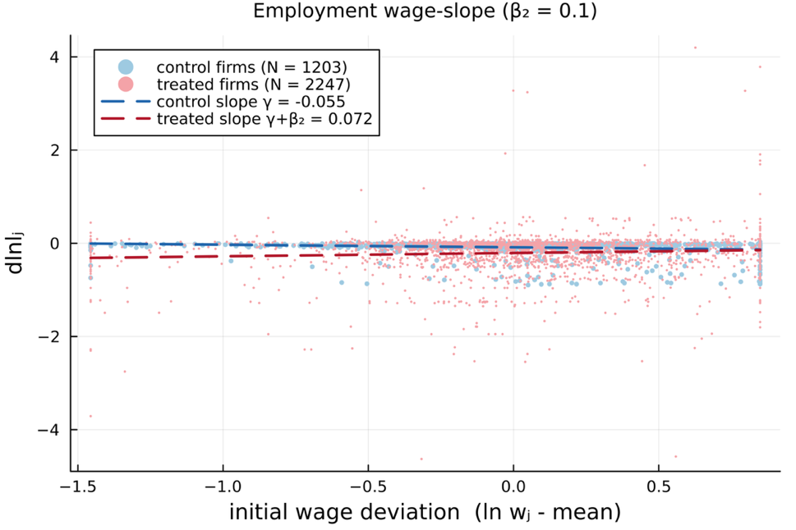
这是李老师此前绘制的图，【高工资企业雇员增加】的故事似乎在真实数据中也不明显。
